**EXMO. SR. PRESIDENTE DA CÂMARA MUNICIPAL DE SUMARÉ**

Indico ao Exmo. Sr. Prefeito Municipal, e a ele ao departamento competente no sentido de providenciar a limpeza na **Rua Celso Antônio Formágio no Bairro Vaughan.**

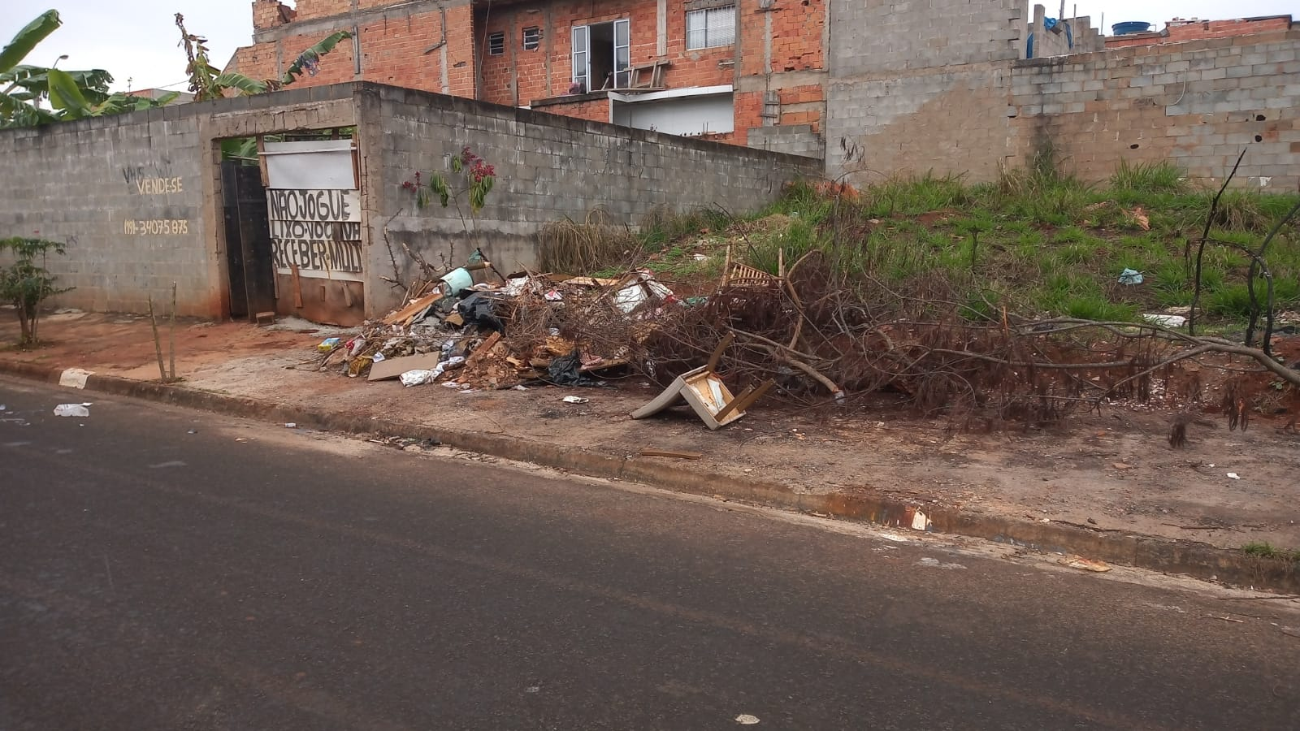

A Indicação se faz necessária, devido ao fato de entulho e terra atrapalhar passagem de pedestre, foi feita visita em loco onde se contatou os serviços supramencionados.

**Sala de Sessões, 21 de junho de 2022**

